Сохрани своё здоровье
Здоровье человеку дано от рождения и о необходимости его беречь на долгие годы, знают все. Действие разнообразных факторов в повседневной жизни: условия труда, отдыха, питание, стрессовые нагрузки, материальное благополучие, погодные условия и др. негативно сказываются на состоянии здоровья. Повседневное действие этих факторов не проходит бесследно для организма, приводит к нарушению обменных процессов, повышению артериального давления, избыточной массы тела, высокому риску развития сахарного диабета. Малоподвижный, сидячий образ жизни сделали человека восприимчивым к многим заболеваниям и в первую очередь – заболеваниям сердечно – сосудистой системы. Одними из основных факторов риска развития хронических сердечных заболеваний являются: неправильное питание, злоупотребление алкоголем, жирной, солёной, острой пищей, напитками содержащими красители и консерванты, химические добавки.
Болезни сердечно – сосудистой системы – это проблема всех развитых стран мира, в том числе и нашей республики. По данным статистики, артериальная гипертензия встречается у 30% населения планеты, а с возрастом (среди лиц старше 60 лет ) каждый 3-й человек имеет повышенное давление. Специалисты предупреждают, что в настоящее время заболевание помолодело. Пациента с артериальной гипертензией можно встретить в 40 лет и ранее. Поэтому, что бы, не пропустить заболевание следует контролировать своё давление, начиная с 40 лет.
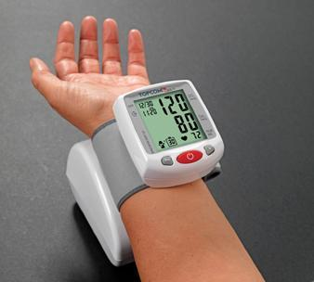
Артериальная гипертензия (стойкое повышение артериального давления свыше 140 /90 мм.рт.ст) – одно из самых распространённых заболеваний (норма для всех возрастов 120/ 80 мм.рт.ст). Многие годы заболевание повреждает сердце и сосуды пациента, который даже об этом не подозревает, и в дальнейшем приводит к слабости сердечной мышцы, инсульту, инфаркту, слепоте, почечной недостаточности. Это те осложнения артериальной гипертензии, которые могут привести к инвалидности или явиться причиной смерти пациента.
Артериальная гипертензия развивается медленно и почти без значимых проявлений, поэтому остаётся длительное время незамеченной. Изменение артериального давления многие пациенты ощущают как: головную боль, головокружение, тошноту, чувство тревоги, усталости, боли в области затылка, области сердца, шум в ушах, носовое кровотечение, нарушение сна.. Данные симптомы не всегда являются специфическими для заболевания. Повышение артериального давления многими пациента никак не ощущается. Чем раньше будет выявлена начинающая патология сердечно – сосудистой системы, тем быстрее и эффективнее будет оказана помощь специалиста.
Следует знать, что артериальная гипертензия, никогда не пройдёт сама по себе. Это заболевание требует пожизненного лечения и соблюдения всех рекомендаций специалиста.
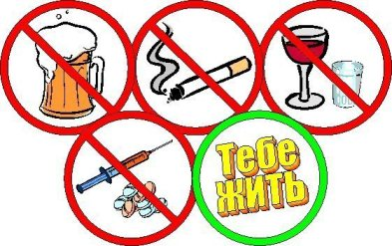
При резком повышении артериального давления следует: сесть удобно, ноги держать опущенными; принять препарат снижающий давление (при загрудинной боли – нитроглицерин под язык); вызвать скорую помощь. Резкое снижение артериального давления не рекомендовано, оно должно быть снижено в течение 2-х часов.
Профилактика артериальной гипертензии включает в себя: физические упражнения - 30 минут ежедневно (плавание, ходьба, бег, занятия на тренажёрах); низкосолевая диета (количество соли следует ограничить до 5 гр – 1 чайная ложка в день); ограничение животных жиров, психологическая разгрузка (аутотренинг, самовнушение).
Вредные привычки (табакокурение, употребление алкоголя и наркотических веществ) и артериальная гипертензия - страшное сочетание, которое в большинстве случаев ведёт к трагическим последствиям. Выбор за вами!

